בדיקת ידע קודם לקורסים:Excel, Power Point
למתעניינים בקורס שלום,
בדף זה תמצאו שאלות שנועדו לבדוק את הידע הקודם שלכם בנושאים בסיסיים בעבודה עם המחשב (Windows ו-Word).
ידע זה חשוב ביותר לקראת הנושאים אותם לומדים בקורס, ונועד לוודא כי תפיקו את המיטב מהקורס, ולאפשר רמה אחידה עד כמה שניתן בין המשתתפים.
- ליד כל פעולה, בחר את הספרה המצביעה על הפקודה המתאימה: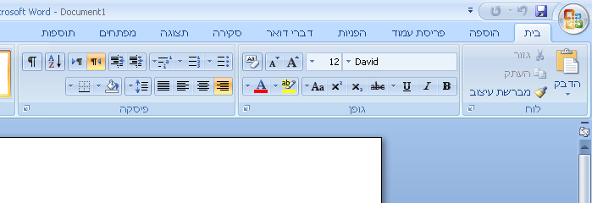
- הדגשת טקסט ע"י הפיכתו לעבה יותרבחר פריט.
- שינוי צבע הטקסט בחר פריט.
- הוספת קו תחתון מתחת לטקסט בחר פריט.
- שינוי גודל האותיות בחר פריט.
- שינוי סוג האותיות בחר פריט.
- שינוי מרווח בין שורות בחר פריט.
- מרכוז טקסט בחר פריט.

- כיצד ניתן לשנות את שפת הכתיבה בוורד?
(ניתן לסמן יותר מתשובה אחת)
- קיצור מקשים ALT+SHIFT / CTRL+SHIFT.
- קיצור מקשים ALT+CTRL.
- מקש CAPSLOCK.
- לחצן השפה של WINDOWS .
- לחצן ברצועת הכלים.

- ברצונך להעביר פיסקה מתחילת המסמך לסופו באיזה צירוף פקודות תשתמש?
- העתק, הדבק.
- גזור, העתק.
- מברשת עיצוב, העתק.
- גזור, הדבק.

- עידכנת את שאלות המבחן של מועד א, כך שישמשו למועד ב. באיזו פקודה תשתמש לשמירת שאלות מועד ב מבלי לשנות את מועד א?
- שמור
- פתח
- שמירה בשם
- סגור

- סמן את המשפט הנכון:
- תיקיה יכולה להכיל קבצים רבים.
- קובץ הינו אוסף של מסמכים.
- תיקיה יכולה להכיל קבצים מסוג מסוים בלבד.
- קובץ ותיקיה אינם יכולים להיות בעלי אותו שם.

